Лабораторная работа №5

Работа с файлами. Разработка синтаксического анализатора. Вывод форматированных данных в формате JSON

**Цель работы:** изучить работу с файлами с помощью функций из стандартной библиотеки; рассмотреть понятие синтаксического анализа текста и ознакомиться с его применением на языке Python; изучить возможности взаимодействия Python c форматом хранения данных JSON.

**Ход работы:**

Задание: Написать функцию, которая принимает путь к директории, путь к файлу и записывает в файл информацию обо всех файлах в директории (формат файла, размер, дата создания). Информация о файлах должна быть пронумерована, а каждый параметр должен быть помечен. Например, «1. Test; Расширение файла: py; Дата создания: 2019-12-12…» и т.д.

Реализация:

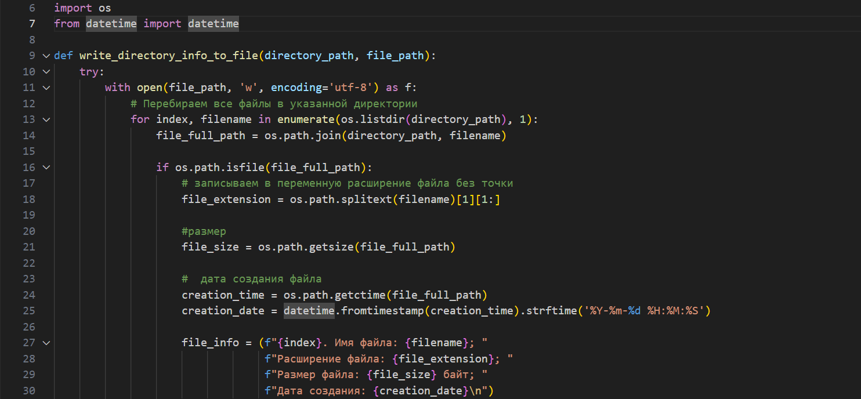

Рис 5.1 код программы (1)

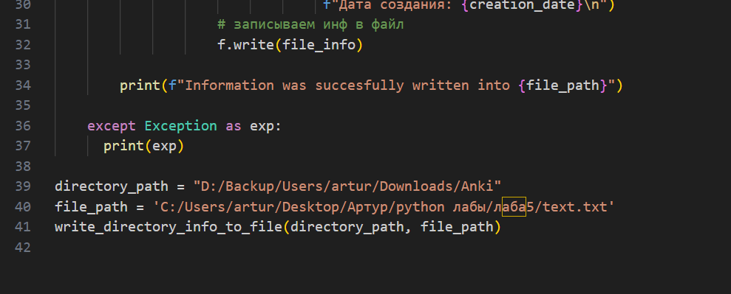

Рис 5.2 код программы (2)

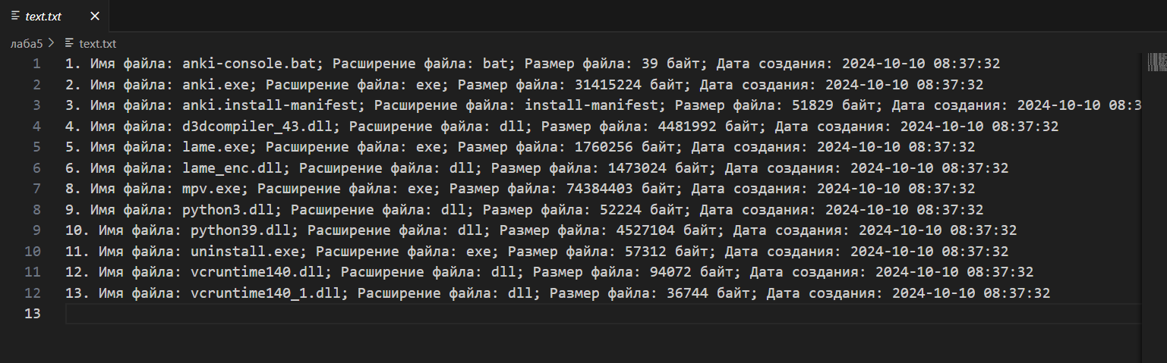

Рис 5.3 содержимое файла в который записывали данные

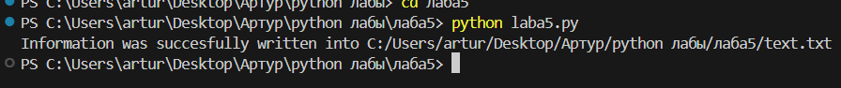

Рис 5.4 вывод в консоль

**Вывод:** входе работы были изучены основы работы с файлами в Python синтаксический анализ текста, а также взаимодействие с форматом JSON.